**财务逻辑检测点汇总**

# 监测点1：进销存报表恒等式②

**进销存报表数量恒等式**

期初库存数量 + 期初换货库存数量 + 采购进货数量 - 供应商退货数量 - gt销售数量 - 本期销售数量 + 盘亏/盘盈数量 - 期末库存数量 - 期末换货库存数量 = 0

**进销存报表金额恒等式**

期初库存金额 + 期初换货库存金额 + 采购进货金额 - 供应商退货退货成本 - gt销售销售成本 - 本期销售销售成本 + 期末库存库存调整（总金额） + 盘亏/盘盈金额 - 期末库存金额 - 期末换货库存金额 + 换货调整金额=0

**---“换货调整金额”指“借机”和“供应商换货”的 调整金额**

**---“换货库存金额”指“借机”和“供应商换货”的金额。**

**供应商换货库存变化恒等式**

期初数量-入库数量+出库数量-期末数量 = 0

期初金额-入库金额+出库金额-期末金额 =0

# 检测点2：进销存报表与应收、应付报表之间的恒等式

**香港OPPO、C店、ykwenzi、C2C/DX适用如下恒等式：（无税）**Dragonfly jjshouse

1.进销存中《GT销售金额+本期销售收入》=应收《新增汇总》中的商品收入

2.进销存中《本期销售成本调整+期末库存调整+换货调整金额》=应付《本期库存调整明细》

3.进销存中《采购进货-供应商退货成本》=应付《本期入库金额》

**其他组织：**

1. 进销存中《采购进货-供应商退货成本》=应付管理报表《本期入库金额明细》除以1.17或1.13（gallo组织）**---按供应商的进货税率而定**
2. 进销存中《本期销售成本调整+期末库存调整+换货调整金额》=应付《本期库存调整明细》除以1.17**(或供应商对应的其他税率)**
3. 进销存中《GT销售金额+本期销售收入》=应收管理报表《本期新增应收明细》中的商品收入除以1.17

**[应付管理报表中的调整金额/对应的采购订单税率-销售成本调整金额=期末库存调整金额+期末换货库存调整金额]**

# 监测点3：应付管理报表自身恒等式

期初应付余额明细+本期入库金额明细-本期付款明细-本期预付款+本期库存调整明细-期末应付余额明细=0

《应付》汇总=《应付》明细

# 监测点4：应收管理报表自身恒等式

期初应收余额明细+本期新增应收明细-本期收款净额-期末应收余额明细=0

《应收》汇总=《应收》明细

《应收》本期新增应收汇总=《应收》本期新增应收明细

# 监测点5：报表自身恒等式

所有报表的期初=上期的期末

# 监测点6：romeo.shipment表与ecshop.ecs_order_info表“订单状态”同步

Romeo.Shipment表与ecshop.ecs_order_info表“订单状态”不一致，可能导致报表中“收款方式“有问题。（还有其他一些问题）

举例如下：<应收管理报表>

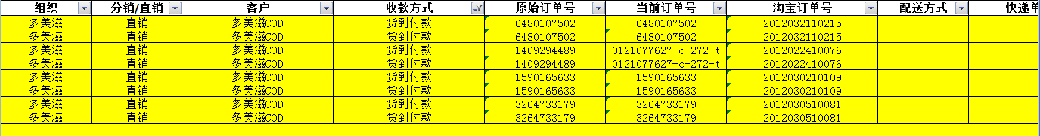

# 检测点7：新老库存同步

如果新老问题不一致，那么报表数据可能就有问题。

举例如下：<应收报表>

